Московский государственный технический университет им. Н.Э. Баумана

Факультет «Информатика и системы управления»

Кафедра ИУ5 «Системы обработки информации и управления»

Курс «Разработка интернет приложений» Отчет по лабораторной работе №8

«Разработка пользовательского интерфейса с использованием библиотеки React»

|  |  |
| --- | --- |
| Выполнил: | Проверил: |
| студентка группы ИУ5-52Б | преподаватель каф. ИУ5 |
| Заузолков Денис | Гапанюк Ю.Е. |

Москва, 2021 г.

# Описание задания:

На основе [методических указаний](https://github.com/iu5team/iu5web-fall-2021/blob/main/tutorials/lab8/lab8_tutorial.md) разработайте React-приложение. Для создания приложения необходимо решить следующие задачи:

1. Создать стартовый React-проект. Удалить неиспользуемый код. Организовать директории для страниц, компонентов, утилит и работы с сетью.
2. Организовать роутниг в веб-приложении.
3. Разработать базовые страницы, на которых будут отображаться сущности из выбранной вами предметной области:
   1. Стартовая страница.
   2. Страница просмотра списка объектов.
   3. Страница просмотра конкретного объекта.
4. Вынести переиспользуемые компоненты в отдельные файлы:
   1. Для навигации по приложению можно добавить header.
   2. Для отображения дополнительной информации (данные о студенте и предметной области) можно использовать footer.
   3. Источники ввода-вывода (поля ввода (inputs)/формы/текстовые блоки).
   4. Переиспользуемые таблицы/гриды.
5. Добавить асинхронные запросы в разработанный API, чтобы страница получала данные с сервера.
6. Если в Вашем проекте реализована сложная логика работы с состоянием приложения, то рекомендуется добавить пользовательские хуки.
7. Страницы приложения должны хорошо отображаться как на больших, так и на маленьких экранах.

# Файл src/App.js:

import { BrowserRouter, Route, Switch } from "react-router-dom"; import HomePage from './pages/HomePage'

import ListPage from "./pages/ListPage"; import ObjectPage from "./pages/ObjectPage";

function App() { return (

<BrowserRouter basename="/" >

<Switch>

<Route exact path="/" component={HomePage}></Route>

<Route exact path="/list" component={ListPage}></Route>

<Route exact path="/list/object" component={ObjectPage}></Route>

</Switch>

</BrowserRouter>

);

}

export default App;

# Файл src/components/HeaderComp.js:

import { Link } from "react-router-dom"; function HeaderComp() {

return (

<div>

<Link to='/'>Главная</Link>

<hr></hr>

</div>

);

}

export default HeaderComp;

# Файл src/components/FooterComp.js:

function FooterComp() { return (

<div style={{bottom: '20px', position: 'absolute'}}>

<hr></hr>

<i>Группа:</i> ИУ5-52Б

<br></br>

<i>Студент:</i> Бабин Артём Сергеевич

</div>

);

}

export default FooterComp;

# Файл src/modules/GetObjects.js:

const getObjects = async () =>{

const res = await fetch('http://127.0.0.1:8000/api/lang/', {method: "GET"})

.then((response) => { return response.json();

}).catch(()=>{

return {resultCount:0, results:[]}

})

return res

}

export default getObjects

# Файл src/Pages/HomePage.js:

import { Link } from "react-router-dom";

import HeaderComp from "../components/HeaderComp"; import FooterComp from "../components/FooterComp";

function HomePage() { return (

<div>

<HeaderComp></HeaderComp>

<h2>Главная страница</h2>

<p>Данное веб-приложение использует библиотеку React для создания пользовательского интерфейса.</p>

<p>Приложение также взаимодействует с базой данных.</p>

<Link to="/list"><button>Список объектов БД</button></Link>

<FooterComp></FooterComp>

</div>

);

}

export default HomePage;

# Файл src/Pages/ListPage.js:

import { useState, useEffect } from "react"; import { Link } from "react-router-dom";

import HeaderComp from "../components/HeaderComp"; import FooterComp from "../components/FooterComp"; import getObjects from "../modules/GetObjects.js";

function ListPage() {

const [langsList, setLangsList] = useState([]) const [langsNames, setLangsNames] = useState([])

const handleObjectsList = async () => { const names = []

const langs = await getObjects() for (let lang of langs) {

names.push(lang['language_name']);

}

setLangsList(langs) setLangsNames(names)

}

useEffect(()=>{ handleObjectsList()

}, [])

return (

<div>

<HeaderComp></HeaderComp>

<h2>Список объектов таблицы ProgLanguage</h2>

<ul>

{langsNames.map((name)=>{ return (

<li key={name}>

<Link to={{pathname: "/list/object", data: langsList.find(o => o.language_name == name)}}>{name}</Link>

</li>

)

})}

</ul>

<FooterComp></FooterComp>

</div>

);

}

export default ListPage

# Файл src/Pages/ObjectPage.js:

import { Link } from "react-router-dom";

import HeaderComp from "../components/HeaderComp"; import FooterComp from "../components/FooterComp";

function ObjectPage(params) {

const langsList = params.location.data return (

<div>

<HeaderComp></HeaderComp>

<h2>Язык программирования {langsList.language_name}</h2>

<h4>Описание языка:</h4>

<p>{langsList.descript}</p>

<p><b>Год создания: </b>{langsList.creation_year}</p>

<Link to="/list"><button>Назад</button></Link>

<FooterComp></FooterComp>

</div>

);

}

export default ObjectPage;

# Пользовательский интерфейс:

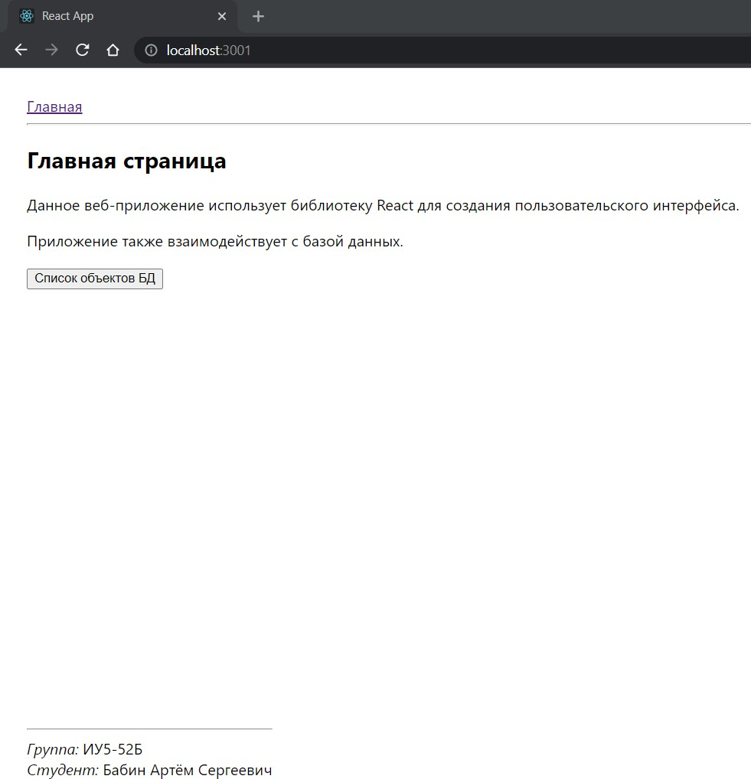

Тохсыров Константин Асланович

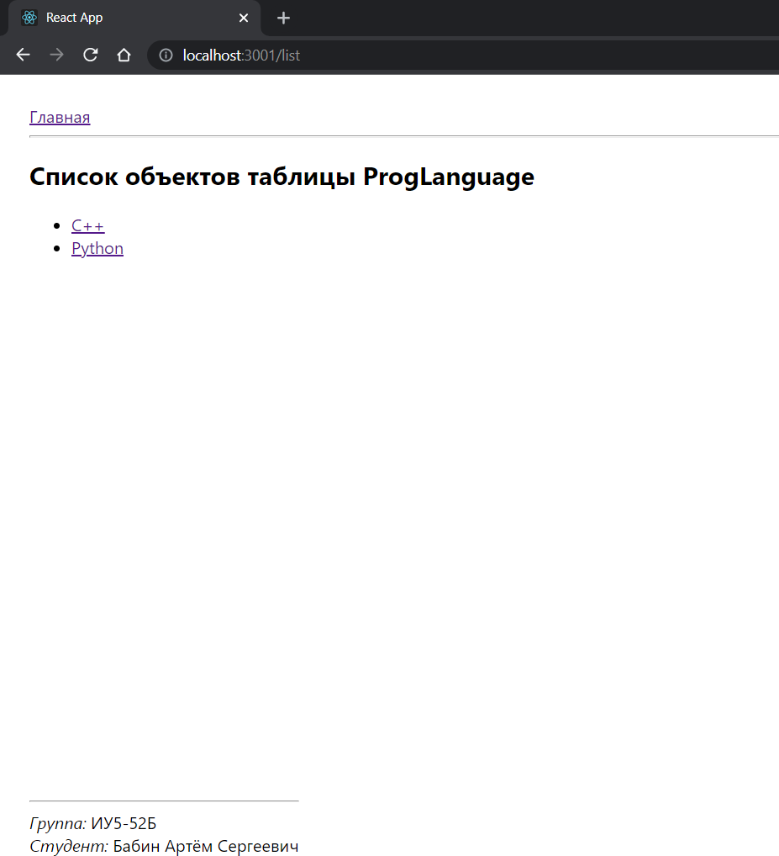

Тохсыров Константин Асланович

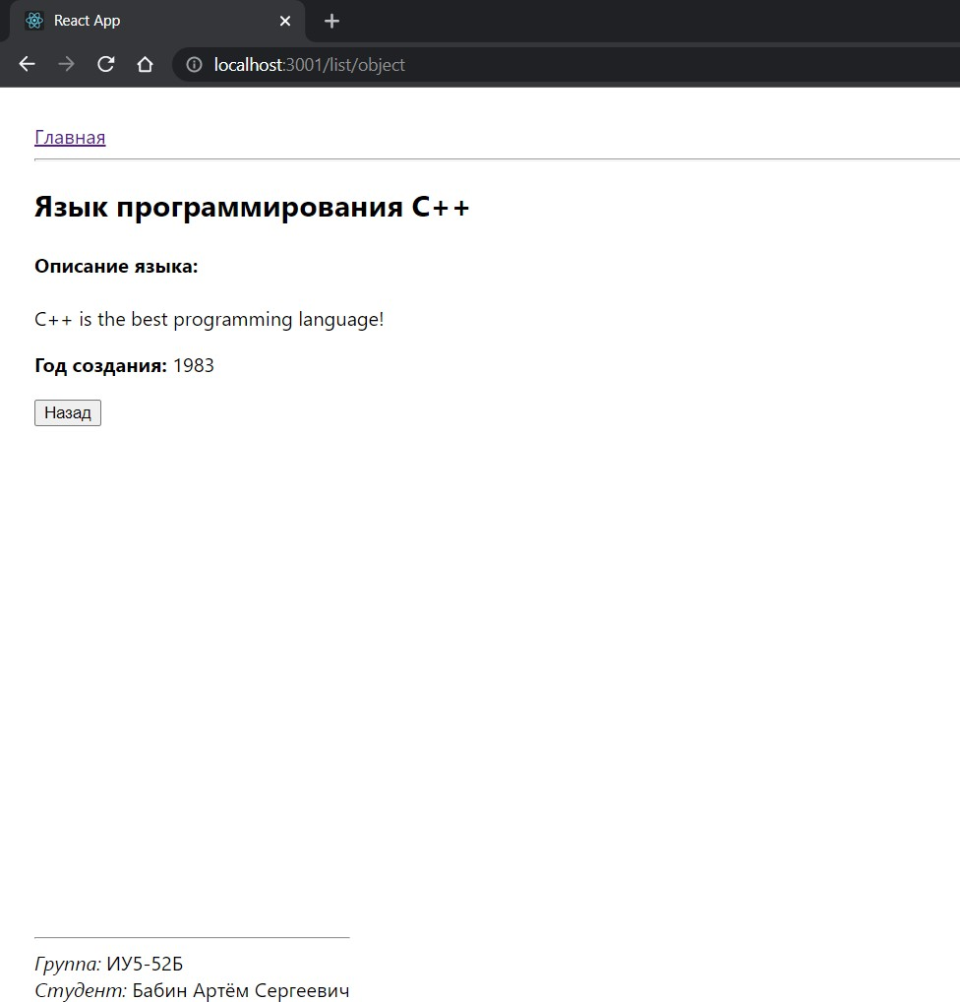

Тохсыров Константин Асланович